1、登录“浙江会计考试报名网”（网址：http://kjbm.czt.zj.gov.cn/）——点击“会计专业技术资格考试报名”栏目——选择“报名查询”，跳出报名订单，找到您的2020年会计初级资格考试报名信息，点击下方的“申请退费”按钮。

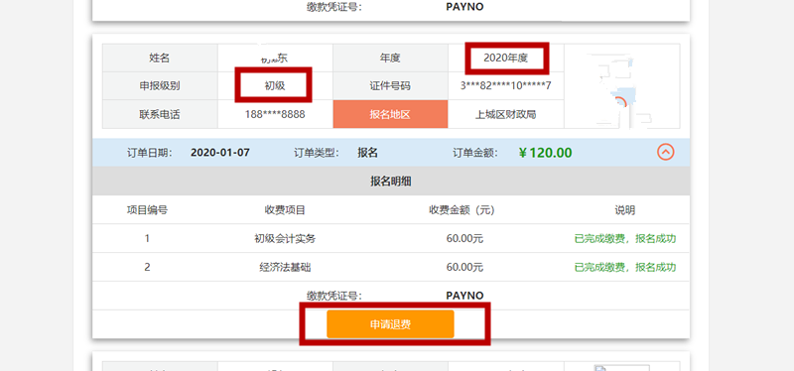
2、请仔细阅读退费须知。倒数7秒读秒，阅读后点击“已阅读并同意”。
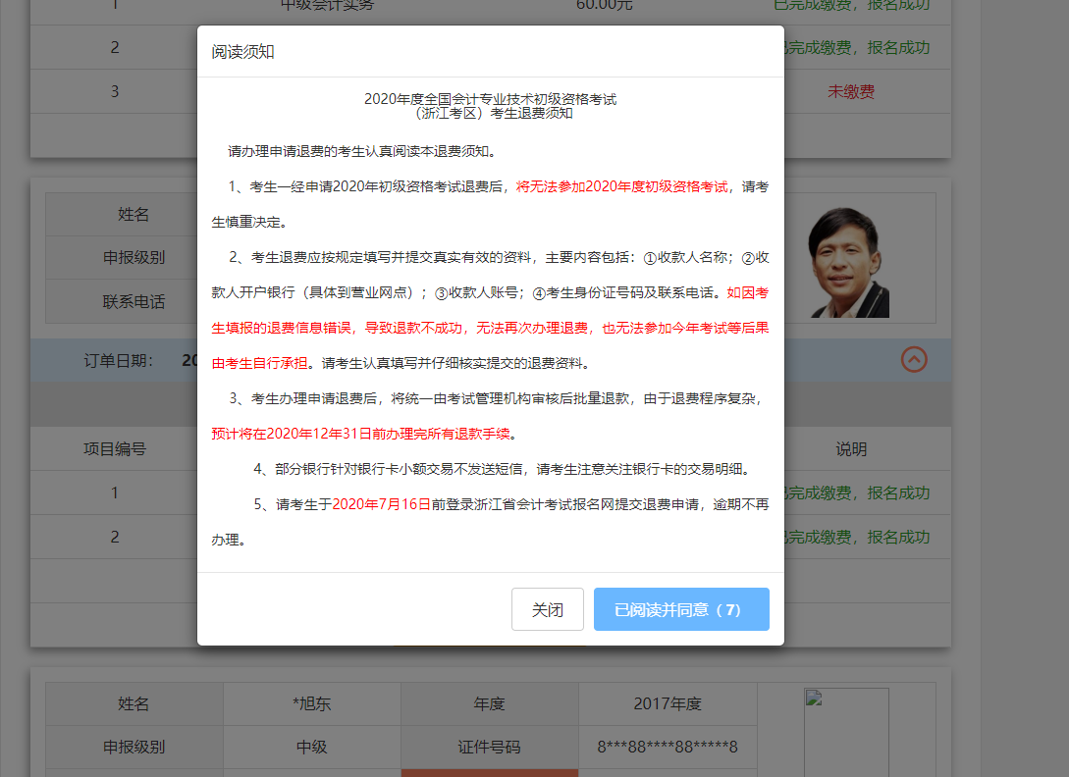
3、输入退还账户的银行账号、开户行名称（具体到营业网点）、收款人姓名，输入本人的身份证号码并由系统智能匹配（防止冒名顶替他人恶意退费），输入本人的手机号（如手机号与政务网的不一致，无法下一步，网页会提示前往政务网更新本人的手机号）
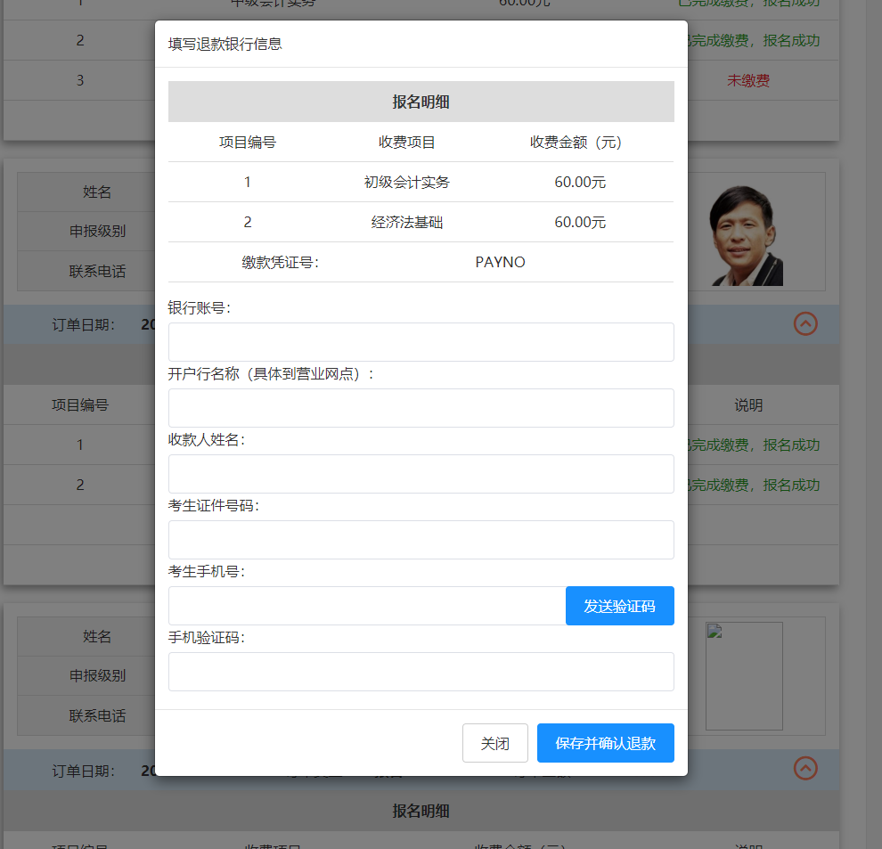
4、如输入的手机号与政务网不一致，提醒考生去政务网更新个人手机号。点击“保存并确认退款”。
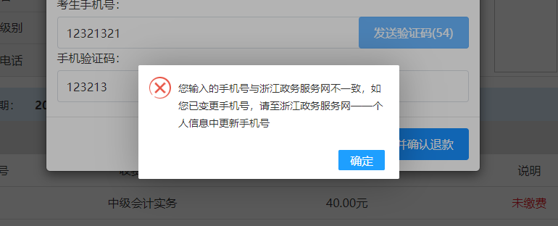

5、再次确认。点击“确认”后退费申请成功。
